La ligne du temps

La Préhistoire débute il y a plus de 6 millions d’années avec l’apparition de l’homme sur la Terre. Cette période se termine avec la naissance de l’écriture. L’écriture fait ses premiers pas en Mésopotamie vers 3500 av. J.-C. En Egypte, l’écriture apparaît vers 3100 av. J.-C. Et dans nos régions, l’écriture apparaît bien plus tard, en 57 ou 52 av. J.-C. L’écriture donne donc naissance à une nouvelle période qu’est l’Histoire.

La Mésopotamie
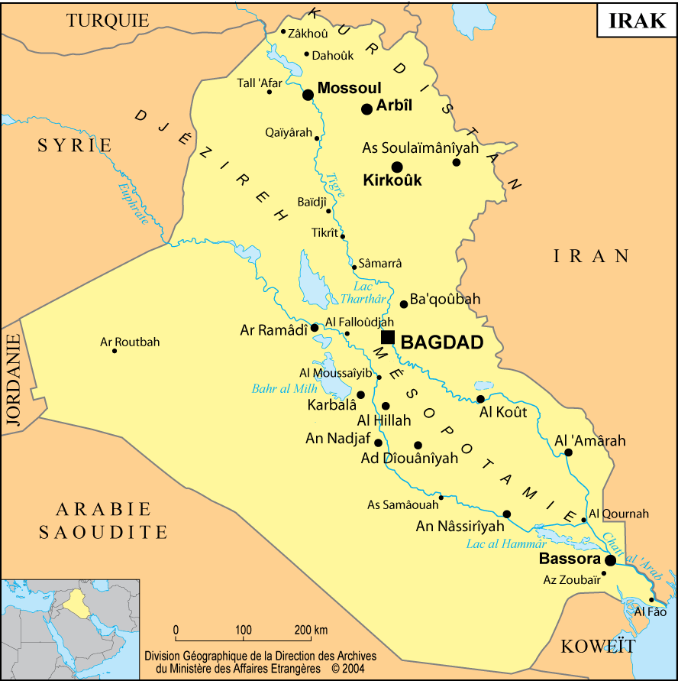
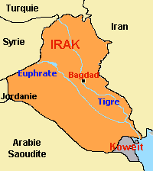

Loupe

